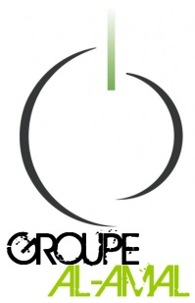
Casablanca Le 19/12/2009
Annonce N° 0119122009

Objet ; Nomination des résponsables administratifs du groupe Al-Amal
Le président du groupe Al-Amal , à décide de nommer les membres suivants sous les postes convenables dans le tableau ci – dessous :
Mourad BELAARCH |  | Mehdi MOKHLIS
Les Finances | Documentation/R.G | Affaires intérieures | Archives

Cette nouvelle situation est prise en compte et appliquée des la date de publication

الموضوع : تعيين مسؤولي المناصب الإدارية بمجموعة الأمل
رئيس مجموعة الأمل ، قرر تعيين الأعضاء الأتية أسماؤهم بالمناصب المبينة بالجدول أسفله
مراد بلعرش |  | مهدي مخلص
الماليّة | التوثيق – شؤون عامة | الشؤون الداخلية | الارشيف

يؤخذ هذا التغيير بعين الإعتبار و يدخل حيز التطبيق ابتداء من تاريخ نشره

